TH Wildau präsentiert die Zukunft der Zugwartung auf der InnoTrans 2026
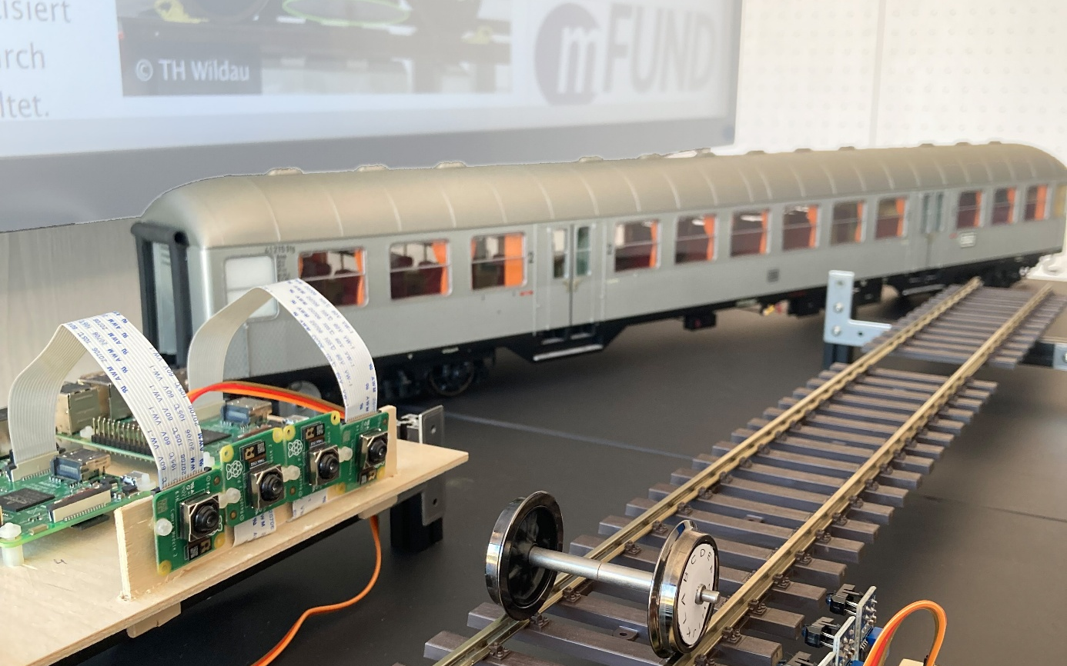
Bildunterschrift: Wie sieht die Zugwartung der Zukunft aus? Die TH Wildau präsentiert sich mit dem Zuginspektionsforschungsprojekt SIAMIS auf der InnoTrans 2026.
Bild: Alexander Stolpmann | TH Wildau
Subheadline: Forschung und Transfer
Teaser:
Inspektionen von Zügen effektiver machen – das ist Ziel eines Forschungsprojekts an der TH Wildau, das auf der diesjährigen InnoTrans in Berlin vorgestellt wird. Das Projekt vereint dabei den Einsatz von Robotik, Bildverarbeitung, Sensorik, KI und Cloud-Computing. Die Fachmesse für Verkehrstechnik läuft noch bis zum 25. September.
Text
Die regelmäßige und präzise Inspektion von Schienenfahrzeugen ist entscheidend für Sicherheit und Verfügbarkeit im Bahnverkehr, bedeutet bislang jedoch einen enormen zeitlichen und finanziellen Aufwand. Genau an dieser Stelle setzt das Projekt SIAMIS (Systementwicklung für intelligente und automatisierte mobile Inspektion von Schienenfahrzeugen) an. Vom 22. bis 25. September 2026 stellt die Technische Hochschule Wildau (TH Wildau) auf der internationalen Fachmesse für Verkehrstechnik InnoTrans in Berlin das Forschungsprojekt vor.
In Halle B (CityCube, Stand 210) zeigt das Forschungsteam, wie mit einer modularen Zuginspektionsplattform durch KI-gestützte Auswertung sowie optische und akustische Sensorik die Wartung im Schienenverkehr revolutioniert werden könnte.
Ferngesteuerte Inspektion soll ermöglicht werden
Ziel ist die Entwicklung einer modular aufgebauten Plattform für die Zuginspektion. Die flexible Architektur soll eine ferngesteuerte Inspektion für Schienenfahrzeuge jeglicher Bauart ermöglichen. Es entsteht ein zukunftsweisendes System für Wartungsprozesse im Schienenverkehr, das Zeit und Kosten sparen sowie für mehr Flexibilität und Zuverlässigkeit in der aufwändigen Zugwartung sorgen soll. Im Projekt werden die Methoden vorrangig als Demonstratoren entwickelt, die unterschiedliche Szenarien in einer Testumgebung mit Funktionsmodellen simulieren können.
Weiterführende Informationen: Link
Fachliche Ansprechperson:
Prof. Alexander Stolpmann
TH Wildau
Hochschulring 1, 15745 Wildau
E-Mail: alexander.stolpmann@th-wildau.de
www.th-wildau.de/forschung-transfer
Ansprechpersonen Externe Kommunikation TH Wildau:
Mike Lange / Mareike Rammelt
TH Wildau
Hochschulring 1, 15745 Wildau
Tel. +49 (0)3375 508 211 / -669
E-Mail: presse@th-wildau.de

